wfview-mac FT-817 / FT-818 操作説明書
更新日: 2026-10-22（wfview-mac、実機 FT-817 を接続して画面を撮影）

1. 概要
wfview-mac は、Yaesu FT-817 / FT-817ND / FT-818 を USB シリアル CAT ケーブルで Mac につなぎ、本体の前面パネルを模した専用画面（以下「FT-817 画面」）で操作できます。
FT-817 画面でできること:
- 周波数の変更（メインダイヤル、SEL つまみ、周波数の桁クリック、周波数入力欄、BAND DWN / UP）
- モードの切り替え（LSB / USB / CW / CWR / AM / FM / DIG / PKT）
- VFO A / B の切り替え、スプリット、クラリファイア
- レピーターシフト、トーン（TONE / TSQ / DCS）、CTCSS トーン・DCS コード・シフト幅の設定
- 送信（PTT）と受信の切り替え
- パネルロック、電源 ON / OFF
- 指定した周波数範囲のスキャン（専用のスキャンウインドウ）
- S メーター、送信時のメーター、各種表示（AGC、NB、IPO、ATT、VOX など）の表示
FT-817 は CAT で受信音や送信音を送れないため、音声は無線機のスピーカー・マイク（またはヘッドホン端子など）を使います。
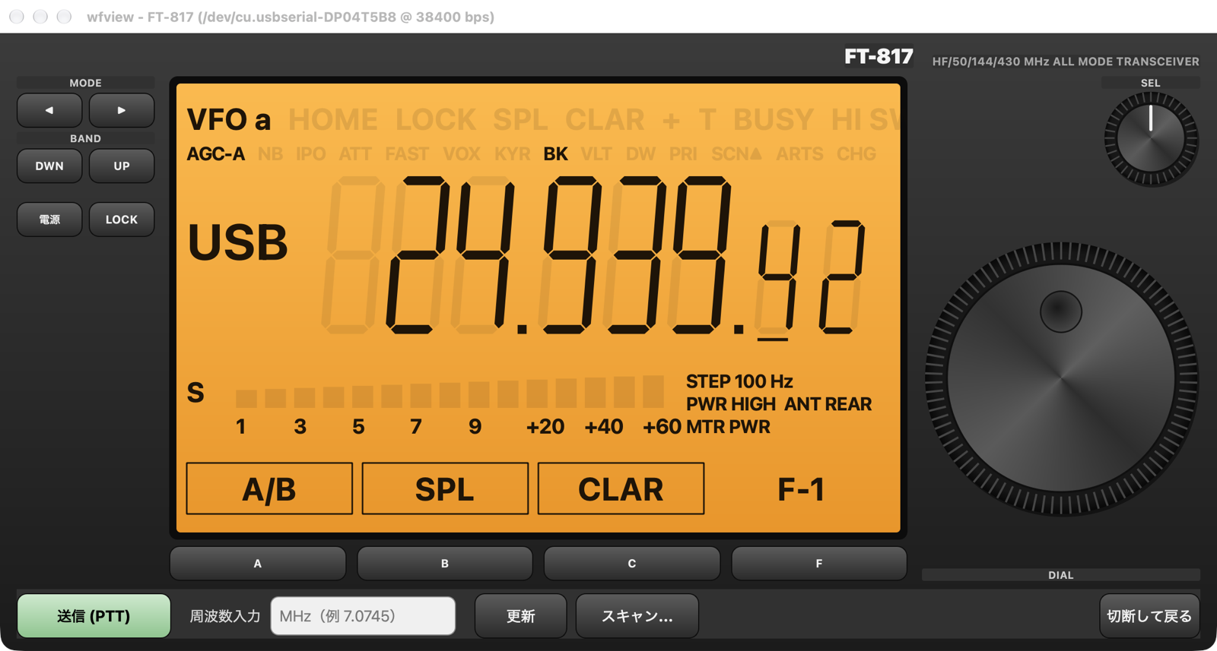
FT-817 画面（実機 FT-817 を接続した状態）

2. 準備

2.1 必要なもの
- FT-817 / FT-817ND / FT-818 本体
- USB シリアル CAT ケーブル（ACC 端子用）。配線は FT-817 / FT-818 CAT 配線表 を参照してください。
- wfview-mac をインストールした Mac
CH340 チップや FTDI チップのケーブルは、macOS 標準のドライバーで認識されます。ケーブルを挿すと、/dev/cu.usbserial-… や /dev/cu.wchusbserial… という名前のシリアルポートが現れます。

2.2 無線機側の設定
- FT-817 のメニュー CAT RATE で通信速度を選びます（4800 / 9600 / 38400 bps）。38400 bps をおすすめします。
- 通常は他の CAT 関連の設定を変える必要はありません。

3. 接続

3.1 起動すると設定画面が開きます
wfview-mac を起動すると、最初は設定画面だけが開きます。起動しただけでは無線機に接続しません。
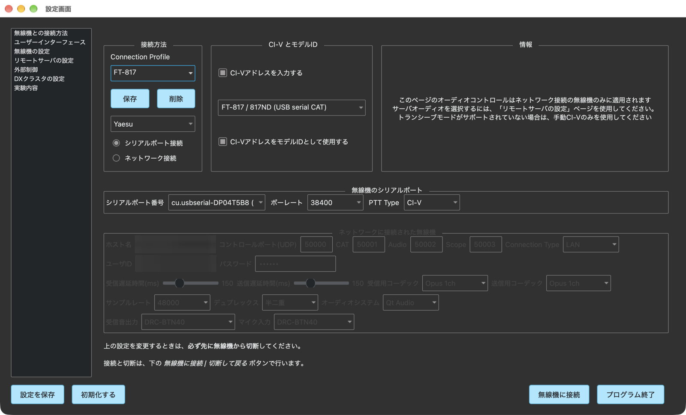
設定画面（FT-817 の接続設定）

3.2 接続の設定
設定画面の左のリストで「無線機との接続方法」を選び、次のように設定します。
項目 | 設定内容
メーカー（接続方法欄のプルダウン） | Yaesu
接続方式 | シリアルポート接続
CI-V とモデルID の機種欄 | FT-817 / 817ND (USB serial CAT) または FT-818 (USB serial CAT)
シリアルポート番号 | CAT ケーブルのポート（例: cu.usbserial-DP04T5B8）
ボーレート | 無線機の CAT RATE と同じ値（4800 / 9600 / 38400）
PTT Type | そのままでかまいません（FT-817 画面では CAT コマンドで送信します）

- CI-Vアドレスを入力する と CI-VアドレスをモデルIDとして使用する は、起動時から自動でチェックが入っています。チェックが入っていれば機種の欄から選べます。
- 機種の欄の候補は、メーカーを Yaesu にすると FT-710 / FTX-1 / FT-817 / FT-818 になります。

3.3 接続プロファイルに保存する
Connection Profile の欄に名前（例: FT-817）を入れて 保存 を押すと、上の設定を名前を付けて保存できます。次回からは一覧で選ぶだけで設定が読み込まれます。
- 設定画面を開くたびに、選択中のプロファイルの内容が読み込まれます（無線機に接続中は読み込みません）。
- 不要になったプロファイルは、選んで 削除 を押します。
- 画面下の 設定を保存 を押すと、その他の設定も含めて保存されます。

3.4 無線機に接続する
- FT-817 の電源を入れます（電源が切れていても、FT-817 画面の 電源 で入れられます）。
- 設定画面の右下にある 無線機に接続 を押します。
- FT-817 画面が開き、LCD に周波数とモードが表示されれば通信できています。
ウインドウのタイトルには、使っているポートと通信速度が表示されます（例: wfview - FT-817 (/dev/cu.usbserial-DP04T5B8 @ 38400 bps)）。
LCD に「ポート未接続」や「CAT 応答待ち（電源・ボーレート・ケーブルを確認）」と出る場合は、8. トラブルシューティング を見てください。

3.5 切断して設定画面に戻る
FT-817 画面の右下にある 切断して戻る を押すと、無線機から切断して FT-817 画面を閉じ、設定画面に戻ります。設定を変えて、もう一度 無線機に接続 で接続し直せます。
FT-817 画面をウインドウの閉じるボタンで閉じた場合も、送信を止めてからシリアルポートを閉じます。

4. FT-817 画面の各部

4.1 全体の配置
場所 | 部品
左側 | MODE ◀ / ▶、BAND DWN / UP、電源、LOCK
中央 | LCD（周波数・モード・各種表示・S メーター・ファンクション表示）
LCD の下 | A / B / C / F キー
右上 | SEL つまみ
右側 | メインダイヤル（DIAL）
最下段 | 送信 (PTT)、周波数入力欄、更新、スキャン...、切断して戻る

4.2 LCD の表示
表示 | 内容
VFO a / VFO b | 使用中の VFO
上段の表示（HOME / LOCK / SPL / CLAR / + / − / T / BUSY / HI SWR など） | 点灯しているものが有効な状態です。BUSY はスケルチが開いているとき点灯します
2 段目の表示（AGC / NB / IPO / ATT / FAST / VOX / KYR / BK / VLT / DW / PRI / SCN / ARTS / CHG など） | 本体の設定状態を表示します（本体のメモリーから読み取ります）
モード（大きな文字） | LSB / USB / CW / CWR / AM / FM / FM-N / DIG / PKT
周波数 | 10 Hz の桁まで表示します。下線の付いた桁が、ダイヤル 1 目盛りの変化量（ステップ）です
S メーター | 受信中は信号の強さ（S1〜S9、+20〜+60）を表示します。送信中は本体で選んだメーター（PWR / ALC / SWR / MOD）の値になります
STEP | ダイヤル 1 目盛りで変わる周波数
PWR / ANT / MTR | 送信出力、使用アンテナ端子（FRONT / REAR）、メーターの種類
最下段の枠（例: A/B SPL CLAR F-1） | A / B / C キーに割り当てられている機能と、ページ番号（F-1〜F-3）

5. 操作

5.1 周波数を変える
方法 | 操作
メインダイヤル（DIAL） | ドラッグして回す、マウスホイールを回す、右半分をクリックで 1 ステップ上、左半分をクリックで 1 ステップ下
周波数の桁クリック | LCD の周波数の桁をクリックすると、その桁がダイヤルのステップになります（例: 100 Hz の桁 → 100 Hz ステップ）
SEL つまみ | 1 目盛りで 100 kHz 変わります。CLAR が ON のときは、クラリファイアのずれ量を 10 Hz ずつ変えます
周波数入力欄 | 最下段の 周波数入力 に MHz 単位で入力して Enter（例: 7.0745）。範囲外の値は受け付けません
BAND DWN / UP | 次のバンドへ移ります（循環式。430MHz 帯の次は 1.9MHz 帯）

BAND DWN / UP で移る周波数は次のとおりです。
1.9 / 3.55 / 7.1 / 10.12 / 14.2 / 18.1 / 21.2 / 24.93 / 28.5 / 50.2 / 145.0 / 433.0 MHz
バンドを変えたとき、モードが SSB（または 24MHz 帯以下へ移るときの FM）なら、10MHz 未満は LSB、10MHz 以上は USB に自動で切り替わります。CW・AM・DIG などはそのままです。

5.2 モードを変える
MODE ◀ / ▶ で、LSB → USB → CW → CWR → AM → FM → DIG → PKT の順に切り替わります（両端で反対側へ戻ります）。
FM のナロー（FM-N）は、F-3 ページの NAR で切り替えます（FM モードのときだけ）。

5.3 A / B / C / F キー（ファンクション）
LCD の下の A / B / C キーには、LCD の最下段に表示された機能が割り当てられています。F を押すとページ（F-1 → F-2 → F-3）が切り替わります。LCD 最下段の枠を直接クリックしても、同じ機能を実行できます。
ページ | A | B | C
F-1 | A/B（VFO A / B の切り替え） | SPL（スプリット ON / OFF） | CLAR（クラリファイア ON / OFF）
F-2 | RPT（レピーターシフト） | TON（トーンの種類） | SET（設定ダイアログ）
F-3 | NAR（FM ナロー） | STEP（ダイヤルのステップ） | （なし）

- RPT: 押すたびに シンプレックス → −シフト → ＋シフト → シンプレックス と切り替わります。
- TON: 押すたびに OFF → TONE（エンコーダー）→ TSQ（トーンスケルチ）→ DCS → OFF と切り替わります。
- SET: 「FT-817/818 設定 (CAT)」ダイアログを開き、CTCSS トーン、DCS コード、レピーターのシフト幅、CLAR のずれ量を設定します。
- STEP: 押すたびにダイヤルのステップが 10 Hz → 100 Hz → 1 kHz → 2.5 kHz → 5 kHz → 10 kHz → 12.5 kHz → 25 kHz → 100 kHz と変わります。

5.4 送信する
最下段の 送信 (PTT) を押すと送信し、ボタンが赤い 受信に戻す に変わります。もう一度押すと受信に戻ります。
- 安全のため、連続送信は 3 分で自動的に止まります。
- 送信を始めると、スキャン中ならスキャンを止めます。
- 送信する前に、周波数・モード・出力・アンテナ（またはダミーロード）を必ず確認してください。

5.5 パネルロック
LOCK を押すと本体のパネルロックが ON / OFF になります。ロック中は、本体側で周波数の変更が拒否される場合があります。

5.6 電源
- 無線機の電源が切れているときに 電源 を押すと、電源 ON のコマンドを送ります。
- 電源が入っているときに 電源 を押すと「無線機の電源を OFF にして、プログラムを終了しますか？」と確認が出ます。はい を押すと、無線機の電源を切ってから wfview-mac も終了します。設定を保存していない場合は、終了前に保存するかどうか聞かれます。
- 電源を CAT で切れなくなったときは、無線機のバッテリー（または外部電源）を一度外してください。

5.7 表示を更新する
無線機本体のつまみやメニューで設定を変えたときは、最下段の 更新 を押すと、本体の状態をすべて読み直して表示を合わせます（周波数とモードは常に自動で読み直しています）。

6. 周波数スキャン
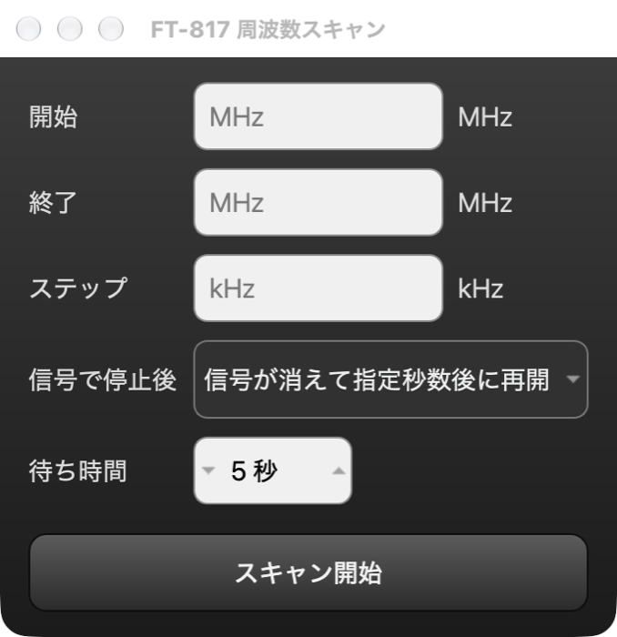
スキャンウインドウ
最下段の スキャン... を押すと、スキャンウインドウが FT-817 画面の右隣に開きます。指定した周波数範囲をステップごとに受信し、スケルチが開いた（信号があった）ところで止まります。

6.1 設定項目
項目 | 内容
開始 | スキャンを始める周波数（MHz）
終了 | スキャンを終える周波数（MHz）。開始より大きい値にします
ステップ | 1 回に進む幅（kHz、0.01 kHz 単位、範囲の幅以下）
信号で停止後 | 信号で止まった後の動き（下の表）
待ち時間 | 再開までの秒数（1〜60 秒）

信号で停止後 | 動き
指定秒数後に再開 | 止まってから「待ち時間」がたつと、信号があってもスキャンを再開します
信号が消えて指定秒数後に再開 | 信号が消えてから「待ち時間」がたつとスキャンを再開します
停止したまま | 信号を見つけたところでスキャンを終了します

スキャン開始 を押したときの設定が保存され、次回 wfview-mac を起動したときにも残っています。

6.2 スキャンの手順
- 無線機のスケルチ（SQL）を、雑音でスケルチが開かない位置に合わせます。スキャンはスケルチが開いたかどうかで信号を判断します。
- 開始・終了・ステップ・停止後の動き・待ち時間を入力します。
- スキャン開始 を押します。終了の周波数まで進むと、開始の周波数へ戻って続けます。
- スキャン中は、ボタンが スキャン停止 になり、FT-817 画面の スキャン... が琥珀色の スキャン中... になります。
- 止めるときは スキャン停止 を押します。

6.3 スキャンが止まる条件
- スキャン停止 を押したとき
- 手で周波数を変えたとき（ダイヤル、SEL、桁、入力欄、BAND など）
- 送信を始めたとき
- 「停止したまま」で信号を見つけたとき
- シリアル接続が切れたとき
- FT-817 画面を閉じたとき（切断して戻る を含む。スキャンウインドウも一緒に閉じます）
スキャンウインドウだけを閉じても、スキャンは続きます。スキャン中... を押すと、スキャンウインドウがもう一度開きます。

7. 終了
- FT-817 画面の 電源 で無線機の電源を切ると、wfview-mac も終了します。
- 無線機の電源を入れたまま終了するときは、切断して戻る で設定画面に戻り、プログラム終了 を押します。
- 終了するときは「プログラムを終了しますか？」と確認が出ます。設定を保存していないときは「設定が保存されていません。このまま終了しますか？」と出るので、保存 を押すと保存してから終了します。

8. トラブルシューティング
症状 | 確認すること
機種の欄で FT-817 を選べない | メーカーが Yaesu になっているか、CI-Vアドレスを入力する にチェックが入っているか確認します
シリアルポートの一覧にケーブルが出ない | ケーブルを挿し直します。別の USB 端子やハブを試します
LCD に「ポート未接続」と出る | シリアルポートの選択を確認します。他のアプリがそのポートを使っていないか確認します
LCD に「CAT 応答待ち」と出る | 無線機の電源、ボーレート（CAT RATE と同じか）、ケーブルの配線（TXD と RXD が逆になっていないか）を確認します
周波数が変わらない | LOCK が ON になっていないか確認します
NAR が効かない | FM モード以外では CAT から切り替えられません
スキャンがすぐ止まる・止まらない | 無線機のスケルチの位置を調整します
電源を切れない・反応しない | 無線機のバッテリー（または外部電源）を一度外し、入れ直してから電源を入れます

動作の記録は、Mac の一時フォルダの wfview-日時.log に書き出されます（FT-817 画面のメッセージは FT-817/818: で始まります）。

9. 安全上の注意
このアプリは無線機を送信状態にできます。送信、レピーター・トーン設定、スプリットを操作する前に、周波数、出力、アンテナ、免許の条件、周囲への影響を必ず確認してください。

